Название проекта: 2D Platformer

Авторы: Порхунов Арсений, Беленький Иван

Идея: создать 2D игру, в которой главный персонаж передвигается по платформам, собирая монеты.

Реализация + технологии: вся программа реализована на основе компонентов – классов, из которых картинка собирается как конструктор (кнопки, чекбоксы, текст, поле для ввода, слайдер, персонаж, карта и т.д.). За счёт этого на основе данной программы можно создавать любые приложения. В сюжетной игре реализовано два уровня с разными задумками (в одном персонаж бежит вперед, в другом – вверх), в них нужно собрать как можно больше монет. Кнопками-стрелками влево и вправо задаётся скорость перемещения игрока в определённую сторону, стрелка вверх выполняет прыжок с текущим перемещением игрока. На карте реализованы блоки, по которым может пройти персонаж, и сквозь которые он не может пройти и люки, сквозь которые персонаж спокойно проходит. Также в игре реализован «бесконечный режим», в котором игрок, собирая монеты, должен не касаться препятствий. Если коснётся – игра закончена.

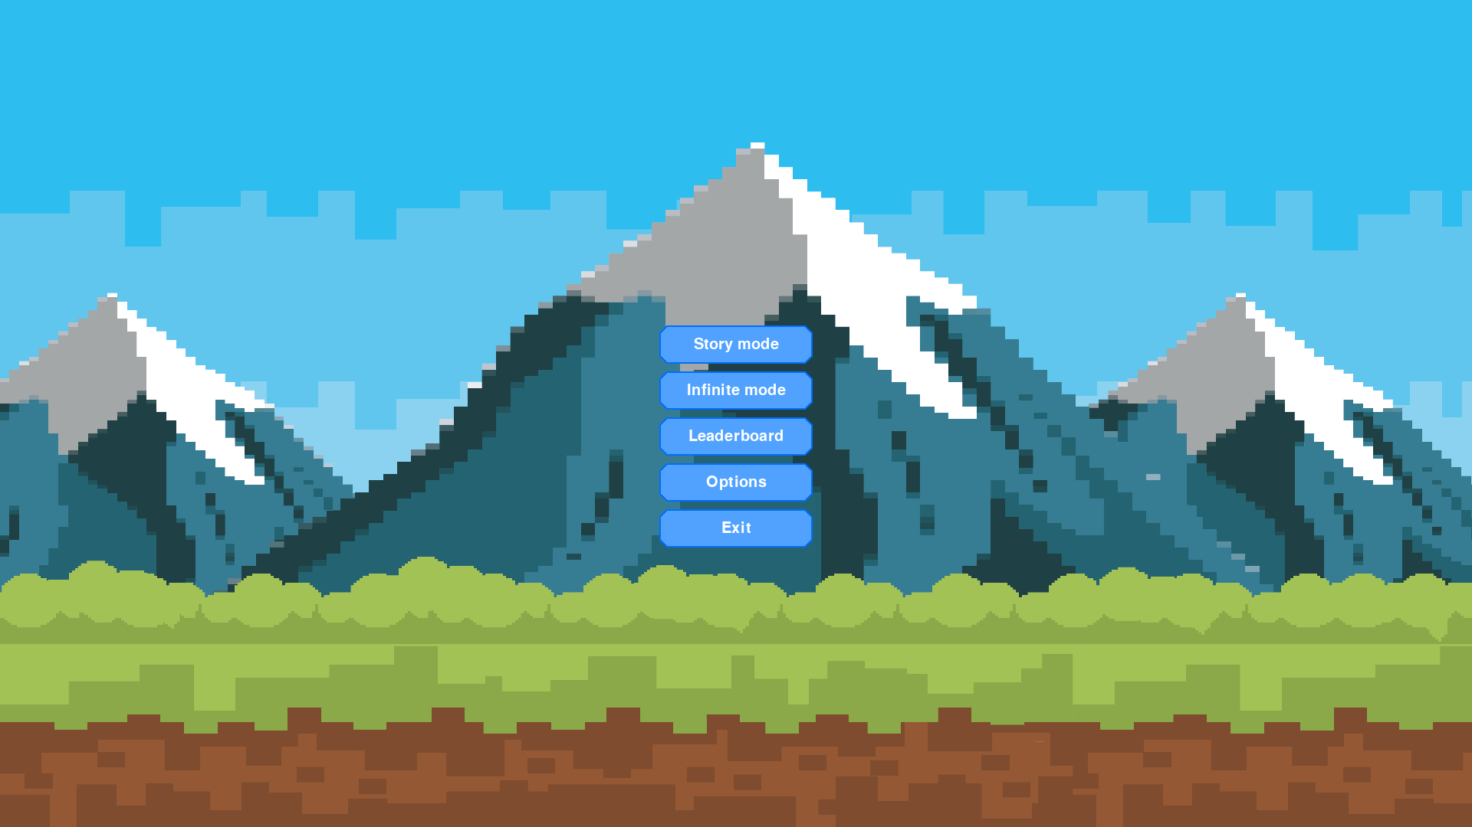

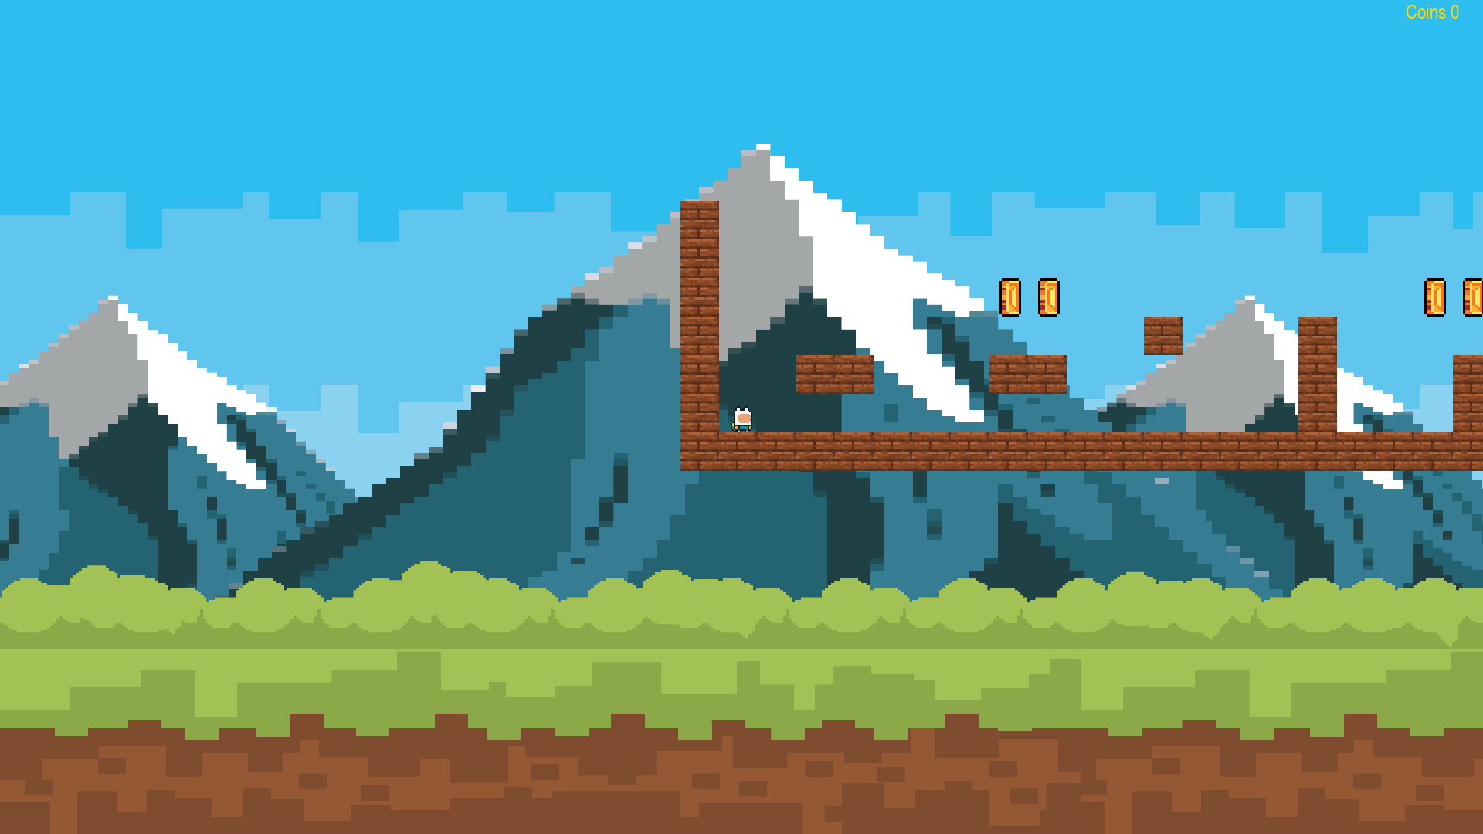

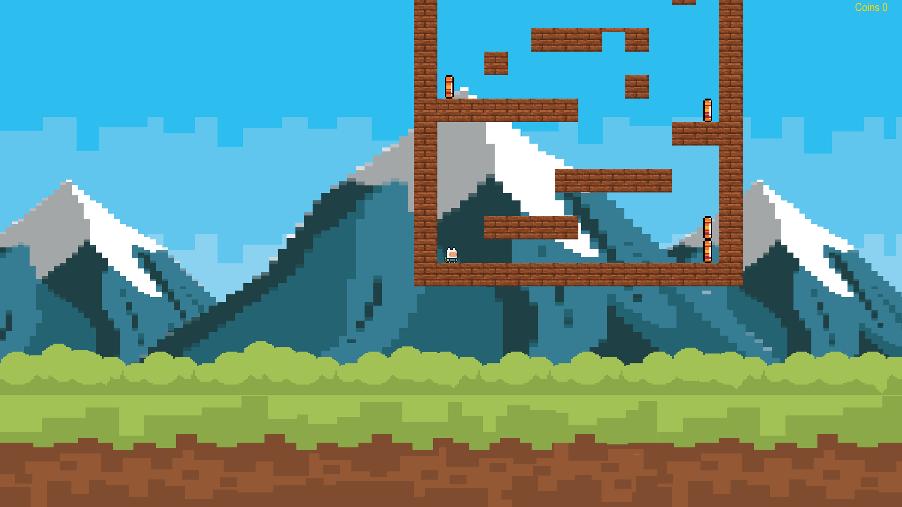

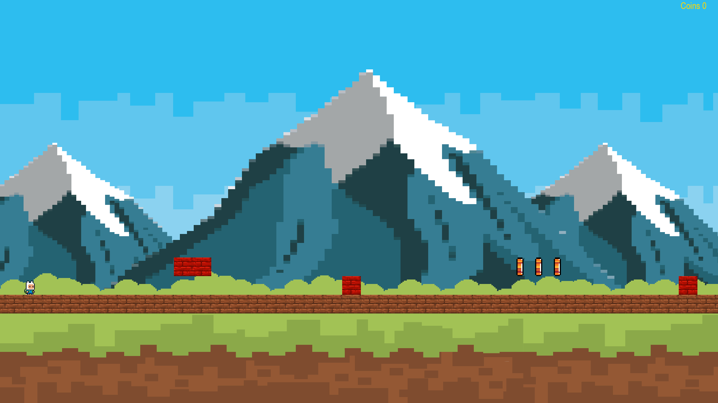

Была использована библиотека pygame, формат JSON для хранения настроек и списка лидеров.